**PIANO PER LA DIDATTICA DIGITALE INTEGRATA**

**didattica digitale integrata sulla base delle linee guida**

**Scuola Infanzia, Primaria e Secondaria**

- **Riflessioni introduttive**

L’eccezionale situazione che ha vissuto tutta la scuola italiana (e non solo) ha determinato l’urgenza di attivare modalità di didattica a distanza. La scuola a distanza non può sostituirsi a una relazione educativa in aula, in cui studenti e docenti comunicano non solo con le parole, con i libri, con i video, con gli strumenti tecnologici, ma soprattutto con gli sguardi, con l’incontro (e talvolta lo scontro…) fisico e con tutti gli elementi della prossemica. La sospensione forzata ha interrotto bruscamente proprio questa rete quotidiana di rapporti in presenza

- **Aspetti e strumenti di valutazione**

Per valutare in modo obiettivo ed oggettivo è necessario abbiamo preso in esame una serie di aspetti:

• valore: in che misura la progettazione ha risposto ai bisogni di concretezza e di priorità

• efficacia: in quale misura le competenze chiave sono state raggiunte? Le azioni didattiche, educative e formative hanno prodotto i risultati sperati?

• impatto: quali esiti ha avuto la progettazione sul contesto? Cosa abbiamo modificato alla luce della DaD?

• sostenibilità: in che modo si potrebbero integrare gli strumenti e le strategie della DAD nella didattica in presenza?

- **Analisi di contesto**

L’ analisi degli aspetti di cui sopra è stata effettuata basandosi sul feedback delle risposte ricavate dai forms d’indagine somministrati

**1. Scuola secondaria primo grado**

* **Aspetti positivi emersi:** 
  + - * 1 – maggior autonomia per gli studenti nell’organizzazione delle attività
      * 2 – sviluppo competenze nell’utilizzo degli strumenti digitali
      * 3 – tempi più rilassati (minor carico orario, moduli orari ridotti)
      * 4 – scadenze di consegna differita
      * 5 – la modalità didattica ha facilitato gli alunni BES e gli alunni con problematiche relazionali o particolarmente timidi e riservati
      * 6 – la modalità didattica ha facilitato la capacità di concentrazione degli alunni con difficoltà attentive
      * 7 – maggiore autonomia nell’organizzazione dei tempi e nella pianificazione delle attività per i docenti
      * 8 – elaborazione di nuove strategie didattiche
* **Aspetti negativi emersi:**
  + - * 1 – difficoltà di connessione alla rete e mancanza di dati per la navigazione
      * 2 – mancanza della relazione umana in presenza e dell’interazione costruttiva
      * 3 – mancanza della routine scolastica in autonomia
      * 4 – difficoltà nella valutazione e nel monitoraggio dell’andamento didattico
* **Proposte/riflessioni**

Devono rispondere alla domanda: in che modo si potrebbero integrare gli strumenti e le strategie della DAD nella didattica in presenza?

**Tali proposte emergono dall’analisi degli aspetti positivi rilevati, con particolare riferimento a i punti 2, 5, 6 e 8 (Allegato 1_Questionario sulla DAD_SECONDARIA):**

* Mantenere l’utilizzo delle Google Suite in modo da predisporre compiti di realtà
* Utilizzare lo strumento Classroom come bacheca di condivisione anche interdisciplinare
* Mantenere l’utilizzo di videolezioni registrate per il ripasso/consolidamento dei concetti fondanti, tale strumento in particolare viene proposto nell’ottica integrativa degli alunni BES e per gli alunni che dovessero risultare assenti
* Potenziale realizzazione di un podcast (trasmissione radio diffusa via Internet, scaricabile e archiviabile in un lettore Mp3.

**2. Scuola dell’infanzia**

Considerata la particolare connotazione della Scuola dell’Infanzia che si caratterizza come esperienza sociale ad alta intensità affettiva, fortemente legata alla corporeità e al movimento, con un curriculum profondamente basato sull’accoglienza, sulla relazione di cura, sulla vicinanza fisica e il contatto, sullo scambio e la condivisione di esperienze

Tenuto presente, quanto già evidenziato nella relazione sulla DAD presentata nel Collegio Docenti del 30/06/20, sulla base dell’esperienza pedagogico didattica, effettuata nel lock down e nei mesi successivi, dalle insegnanti

Confermato anche dal feedback ricevuto in seguito all’indagine rivolta ai bambini e alle famiglie nel mese di giugno

Riteniamo opportuno adottare la didattica digitale integrata “qualora emergessero necessità di contenimento del contagio, nonché qualora si rendesse necessario sospendere nuovamente le attività didattiche in presenza a causa delle condizioni epidemiologiche contingenti”, infine qualora si verifichi un’assenza prolungata di un alunno, conseguente ad un’ ospedalizzazione.

**CONTENUTI:**

* Si privilegeranno i contatti affettivo-emotivi, che mettono al centro il mantenimento delle relazioni con bambini e famiglie, attraverso la creazione di momenti affettuosi di incontro, di ascolto, di partecipazione e condivisione, tramite l’utilizzo dell’applicazione interattiva MEET.
* Le proposte didattiche saranno accuratamente programmate, con cadenza settimanale, in continuità con il progetto pedagogico del plesso di riferimento e con le esperienze già svolte a scuola, evitando improvvisazioni ed estemporaneità;
* Le proposte didattiche avranno, il più possibile le connotazioni di una didattica basata sull’esperienza concreta, sul fare, sull’agire, sul “learning by doing”;
* Per favorire il coinvolgimento attivo si privilegeranno attività significative, ma divertenti e accattivanti, che facciano ritrovare ai bambini le tracce dei loro vissuti quotidiani: attività di tipo ludico, costruttivo, espressivo, creativo; giochi di parole, rime, letture, canti, piccole esplorazioni con la collaborazione dei genitori; esperienze di manipolazione, di pittura, di pregrafismo.
* Si ricercheranno, dove è possibile, momenti di interazione con le famiglie, per favorire una partecipazione più consapevole, attiva e costante delle stesse alla vita della Scuola dell’Infanzia, e una maggior coesione all’interno del rapporto Genitori-Insegnanti.
* Si attiverà sul sito dell’Istituto un’apposita sezione dedicata alle proposte pedagogico didattiche della Scuola dell’Infanzia.

Di seguito l’esito del sondaggio rivolto ai bambini:

Ti sono piaciute le attività svolte a distanza?

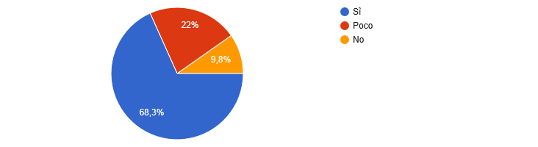

Hai capito sempre che cosa le tue maestre ti chiedevano di fare?



E’ stato facile svolgere le attività senza lapresenza delle maestre?

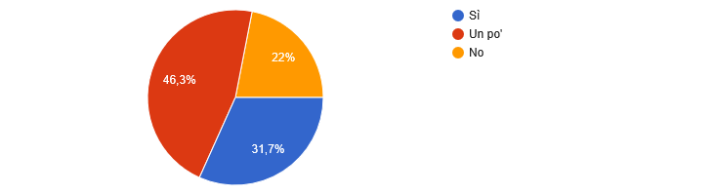

Chi ti ha aiutato?

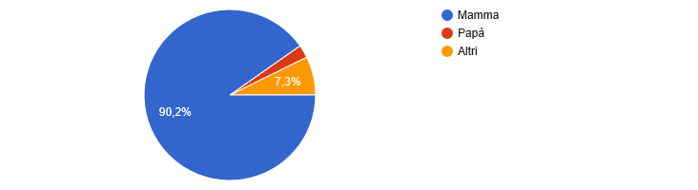

Pensi di aver partecipato con impegno e cura alle proposte delle maestre?



Pensi di aver imparato cose nuove?

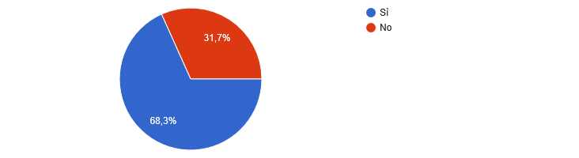

Pensi che le video chiamate ti abbiano aiutato a stare più vicino alle maestre?

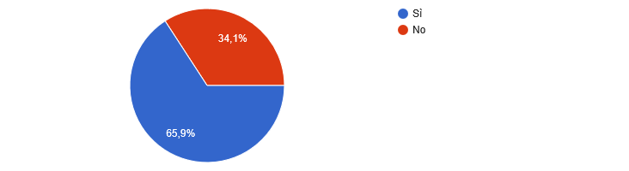

**3. Scuola PRIMARIA**

Considerata la connotazione della Scuola PRIMARIA che si caratterizza come esperienza di apprendimento legato in particolare all’osservazione diretta, alla sperimentazione pratica e collettiva, corporea e ancora legata alle emozioni del vissuto e alla condivisione nella vicinanza, che privilegiano sicuramente una didattica in presenza

* Tenuto presente, quanto già evidenziato nella relazione sulla DAD presentata nel Collegio Docenti del 30/06/20, sulla base dell’ esperienza pedagogico didattica,  effettuata nel Lockdown e nei mesi successivi, dalle insegnanti
* Tenuto presente che le osservazioni e le riflessioni che abbiamo potuto effettuare e condividere durante la DAD ci hanno portato spesso a sottolineare come l’approccio digitale e anche l’approccio mediato della DAD abbia permesso, ad alunni con difficoltà di socializzazione, di sicurezza nelle proprie capacità o con tempi di concentrazione molto labili ed esposti a rumori e distrazioni portate dal gruppo, un miglioramento considerevole della loro ricettività, attenzione e in alcuni casi anche nel rendimento scolastico
* Tenuto conto della necessità di raggiungere gli alunni che non potranno seguire le lezioni a causa di motivi di salute o altri, giustificati
* Tenuto conto anche del feed-back positivo emerso dai questionari rivolti a bambini e genitori sulla didattica a distanza in cui si evidenziano, tra gli apprendimenti più significativi del periodo, l’approccio e la capacità di utilizzare meglio i dispositivi digitali e l’interesse per l’acquisizione di una maggiore destrezza a muoversi autonomamente nelle varie piattaforme utilizzate o nella sperimentazione di nuovi programmi si evidenzia:

**La necessità di ricorrere ad una Didattica Integrata per :**

* potenziare e non perdere le acquisizioni avvenute durante la DAD, l’autonomia messa in rilievo anche dai questionari nell’utilizzo dei dispositivi digitali e dei programmi, vissuta come una conquista personale e di crescita
* offrire la possibilità a chi ha trovato una modalità di lavoro più rispondente alle proprie capacità e/o difficoltà di lavorare con strumenti che si sono rivelati di supporto e di aiuto nel migliorare le proprie capacità di attenzione e di rendimento scolastico
* creare un ventaglio più ampio nell’offerta formativa tenendo conto delle scelte dei vari docenti e continuando ad offrire la possibilità di accedere a Padlet, lezioni di ripasso registrate, programmi di condivisione di documenti e di scrittura collettiva con gli strumenti della GSuite, materiale audio e video attentamente scelto e disponibile in rete e a molti altri altri dispositivi sperimentati durante la DAD o scelti per una didattica integrata il più possibile vicino alle esigenze delle varie classi e dei vari alunni
* offrire la possibilità agli alunni assenti giustificati di seguire lezioni asincrone, o di avere materiale registrato o l’accesso a contenuti digitali condivisi in modo da avere la possibilità di seguire il programma e non perdere le lezioni.
* Potenziale realizzazione di un Podcast

Si allega l’esito del sondaggio rivolto ai bambini e ai genitori, sotto forma di questionari che si possono riassumere in questo modo:

Hanno risposto all’incirca 45 alunni , un terzo sono alunni delle classi prima e seconda e gli altri sono alunni delle classi 3, 4, 5

Quasi tutti i genitori dei bambini che hanno completato il questionario hanno compilato la parte di loro competenza.

Nella stragrande maggioranza le risposte riguardo alle attività DAD hanno avuto un’accoglienza positiva sia per i bambini che per i genitori, alcuni genitori hanno scritto complimenti per le insegnanti e la scuola stessa per il modo in cui ha reagito alla situazione di crisi, affiancando le famiglie e aiutando i bambini, pochi hanno messo in luce carenze nel supporto alla quotidianità, considerando troppo importante il carico di lavoro destinato alle famiglie. Ma vediamo nel dettaglio un breve riassunto delle varie voci del questionario.

Essendo un questionario con domande aperte e non un form, non è stato possibile utilizzare un grafico in automatico, ma si possono riassumere in questo modo i vari punti

**Alunni delle classi terza, quarta e quinta:**

* Per quanto riguarda il gradimento delle lezioni DAD, la maggioranza ha risposto si, così come per la comprensione delle richieste e la partecipazione attiva. Un piccolo gruppo evidenzia di averle trovate noiose, tra questi alcuni alunni con Pei, i pochi rimanenti non hanno gradito. La stragrande maggioranza ha partecipato attivamente, comprendendo le consegne e imparando contenuti nuovi.
* Le emozioni predominanti sono state la felicità di poter rivedere compagni e maestre e di imparare contenuti nuovi, affrontare nuovi compiti e partecipare a lezioni alternative interessanti; la tristezza di non poter vedere tutti i giorni compagni e insegnanti in presenza; la curiosità verso questa nuova esperienza, qualcuno evoca la paura e l’ansia verso la novità e il sentimento di solitudine e di noia ad essere soli , a casa, lontani dalla scuola e dal gruppo, per questo qualcuno nomina anche la rabbia.
* Le difficoltà principali sono state: lavorare senza la presenza delle insegnanti vicino, pronte a rispiegare, a seguire, a ribadire e senza quello dei compagni; difficoltà di collegamento o di assenza di dispositivi necessari come stampanti o altro e l’assenza di confronto continuo e in presenza con i compagni.
* Rispetto alla domanda cosa hai imparato tra le risposte aperte più ricorrenti troviamo: preferisco andare a scuola , ad utilizzare i dispositivi informatici, a gestire il tempo, a lavorare da soli, ad essere più indipendenti e a lavorare e studiare in molti modi diversi.

**Alunni delle classi prima e seconda:**

* Per quanto riguarda le emozioni la stragrande maggioranza ha scelto le caselle della paura e della felicità contemporaneamente, spiegando in alcuni casi che si trattava di paura di non saper affrontare l’esperienza nuova, tramutatasi poi in felicità di rivedere i compagni e le maestre e di imparare cose nuove, anche gli alunni con Pei.
* Le difficoltà principali sono quelle di non capire bene le consegne e non avere la maestra che rispiega subito, in presenza, di gestire il tempo e di lavorare con il computer, per un piccolo gruppo si tratta dell’autocontrollo durante le video-lezioni, anche gli alunni con Pei.
* Per quanto riguarda la domanda « Cosa hai imparato » , la stragrande maggioranza ha risposto: « Che ce la posso fare » abbinato a « Ho imparato a lavorare da solo », alcuni hanno aggiunto anche la voce « Lavorare in gruppo online ». Anche gli alunni con Pei.

**GENITORI**

I genitori hanno risposto in gran numero, valutando molto positivamente i vari aspetti delle DAD che vanno dai contenuti didattici, alla comunicazione scuola famiglia, alla continuità. Solo due genitori hanno trovato scarso il supporto nella gestione quotidiana delle difficoltà alle famiglie e due una mole di lavoro importante da fare a casa.

**Integrazione al documento di monitoraggio della DAD**

**Istruzioni operative DDI**

**Scuola Primaria e Secondaria**

**In riferimento alla nota 1934 del 26/10/2020:**

**“ *Indicazioni operative per lo svolgimento delle attività didattiche nelle scuole del territorio nazionale in materia di Didattica digitale integrata e di attuazione del decreto del Ministro della pubblica amministrazione 19 ottobre 2020”***sotto citata:

*In base all’articolo 2, comma 3-ter, del decreto legge 22 aprile 2020, n. 22 convertito, con modificazioni, dalla legge 6 giugno 2020, n. 41, l’Amministrazione ha avviato un intenso confronto con le Organizzazioni sindacali, al fine di definire e sottoscrivere il previsto Contratto Collettivo Nazionale Integrativo concernente le modalità e i criteri sulla base dei quali erogare le prestazioni lavorative e gli adempimenti connessi, resi dal personale docente del comparto “Istruzione e ricerca”, nella modalità a distanza, fino al perdurare dello stato di emergenza deliberato dal Consiglio dei ministri in data 31 gennaio 2020, dovuto al diffondersi del virus COVID-19.*

*L’ipotesi di contratto allegata, già sottoscritta da CISL e ANIEF, è a tutt’oggi in via di perfezionamento per quanto concerne le sottoscrizioni di quelle OO.SS. che, in sede di contrattazione, hanno dichiarato di condividerne nel merito i contenuti, fermo restando il completamento dell'iter previsto dalla normativa vigente.*

*In considerazione delle sopravvenute disposizioni normative nazionali, l’Amministrazione ritiene improrogabile comunque la trasmissione dell’ipotesi, nell’interesse esclusivo di regolare la materia in parola a vantaggio delle istituzioni scolastiche, e dare alcune indicazioni che non si discostano da quanto ad ora pattuito. Vi è un diritto costituzionale da garantire, del quale la comunità educante saprà continuare a farsi carico, perché risponde alla missione stessa di ogni lavoratore della scuola.*

*L’articolo 2, comma 3 del decreto legge 22 aprile 2020, n. 22, convertito con modificazioni dalla legge 6 giugno 2020, n. 41, prevede che “in corrispondenza della sospensione delle attività didattiche in presenza a seguito dell'emergenza epidemiologica, il personale docente assicura comunque le prestazioni didattiche nelle modalità a distanza, utilizzando strumenti informatici o tecnologici a disposizione, potendo anche disporre per l'acquisto di servizi di connettività delle risorse di cui alla Carta elettronica per l'aggiornamento e la formazione del docente di cui all'articolo 1, comma 121, della legge 13 luglio 2015, n. 107”. L’ipotesi contrattuale non potrebbe comunque prescindere dai contenuti del comma 3 nonché dall’assenza, anche indiretta, di oneri, confermando peraltro il sinallagma tra prestazione lavorativa come effettivamente resa e orario di servizio. La decisione dell’Amministrazione, pertanto, è di dare indicazioni alle istituzioni scolastiche sulla base dell’ipotesi contrattuale nel testo ampiamente condiviso e già sottoscritto da due sigle, CISL e ANIEF, che si ringrazia per l’altissima comprensione del momento dimostrata.*

**- L’attivazione della DDI**

Fino al perdurare dello stato di emergenza deliberato dal Consiglio dei ministri, dovuto al diffondersi del virus COVID-19, l’attività didattica sarà effettuata a distanza attraverso la modalità di didattica digitale integrata, (di seguito DDI) in forma complementare o in forma esclusiva qualora dovesse disporsi la sospensione dell’attività didattica in presenza, al fine di garantire la continuità del diritto

all’istruzione. Si ricorda che nulla cambia per quanto concerne la scuola dell’infanzia e il primo ciclo di istruzione, la cui attività è da garantire in presenza.

La DDI si svolge in ottemperanza a quanto previsto dalle Linee Guida di cui al Decreto del Ministro dell’istruzione 7 agosto 2020, n. 89, per come declinate dalle istituzioni scolastiche nell’apposito Piano scolastico, che rappresenta lo strumento organizzativo che le scuole si sono date per garantire il diritto all’istruzione, anche attraverso le possibilità date dal decreto del Presidente della Repubblica 8 marzo 1999, n. 275. Particolarmente utile si rivela la possibilità di adottare una unità oraria inferiore ai 60 minuti e stabilire le eventuali relative pause tra le lezioni sincrone, tenendo comunque presente quanto stabilito dall’articolo 28 del CCNL 2016/18, in particolare al comma 2.

**- Strumenti: Classroom, G suite, Registro elettronico**

L’utilizzo di Classroom, in fase di attivazione, sarà esteso alla totalità dell’Istituto per primaria e secondaria, a condizione che tutti i plessi vengano dotati di dispositivi idonei e di connessione dati stabile. Tale suite sarà fruibile in seguito ad adeguata formazione per il personale docente e gli alunni.

Si manterrà nella DDI la piattaforma G suite; il registro elettronico verrà utilizzato per le sezioni agenda e valutazione

La didattica sarà integrata con eventuali video/audio lezioni registrate, padlet, video da Youtube, Jamboard

**- Istruzioni operative didattica a distanza per gli alunni assenti**

**1.** All’alunno in quarantena la scuola dovrà in ogni caso garantire, ove la strumentazione tecnologica in dotazione lo consenta, l’erogazione di attività didattiche in modalità digitale integrata.

Entro la prima settimana di assenza gli alunni usufruiranno del materiale regolarmente condiviso su Classroom, in entrambi gli ordini di scuola. Dopo la prima settimana, verranno attivate video/audio lezioni in classe con Meet,

**2.** Vengono definite le skills minime per alunni e docenti, necessarie per poter accedere agli strumenti messi a disposizione dalla piattaforma GSUITE (allegato 2)

Per gli alunni si prevede formazione in itinere nell’ambito della didattica disciplinare, per i docenti si prevede la predisposizione di una indagine che orienterà nella scelta della formazione specifica.

**3.** Verranno predisposti incontri di formazione specifica per i docenti, sulla base dei bisogni rilevati

**4.** Vengono predisposti gli orari curriculari settimanali per la Scuola Primaria e per la Secondaria, atti a garantire la didattica a distanza nel caso di classi in quarantena (non presenti a scuola), al fine di garantire la realizzazione in concreto del diritto allo studio a vantaggio di tutti gli allievi (Allegato 3 e 3 BIS scuola secondaria, e seguenti)

Bosonetto Anna

Ceccon Margherita

Fanny Miranda